Zapnutie a dostanie sa dnu
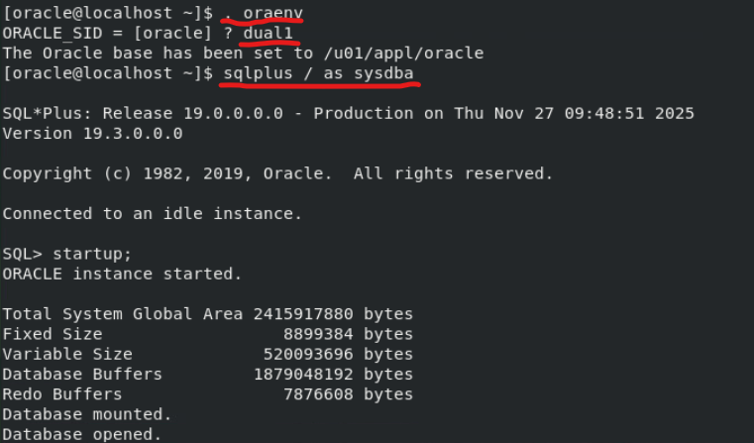
Zobrazit tabulku
Desc nazov;
Zobrazit udaje
Select * from nazov;
Vlozenie dat do tabulky
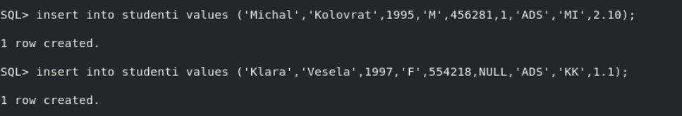

Inak vlozene I guess
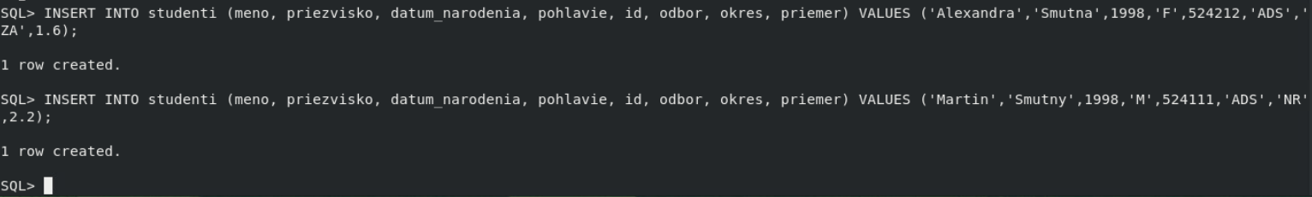
Zobrazenie studentov kt nemaju specifikovany rocnik
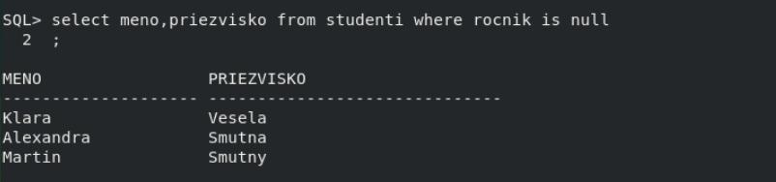

To iste ale stlpec ma ine meno
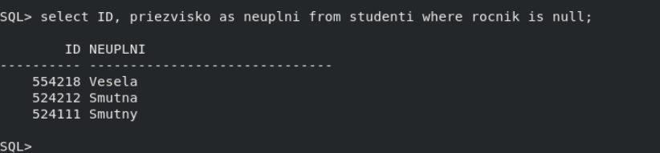

Zobraz data vsetkych studentov kt sa narodili v 1999
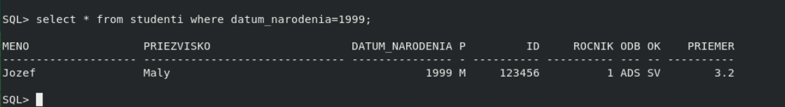
= lebo datum_narodenia je int

Nastav rocnik na 1 tam kde je nic v rocniku
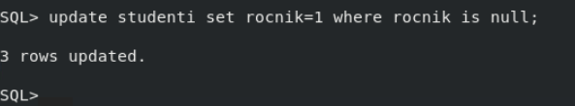

Zvis hodnotu o 1 v stlpci rocnik
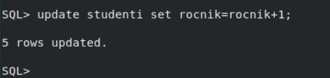

Zobrazit neaky array v tomto pripade zobra id a datum narodenia ak su narodeny medzi 98 a 00
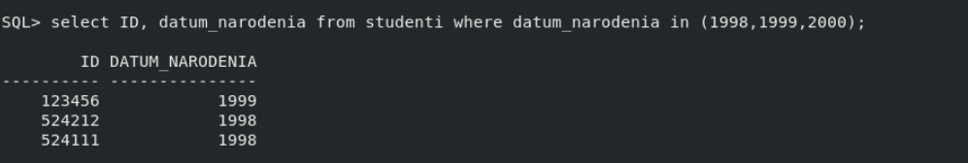
Pouzitie between
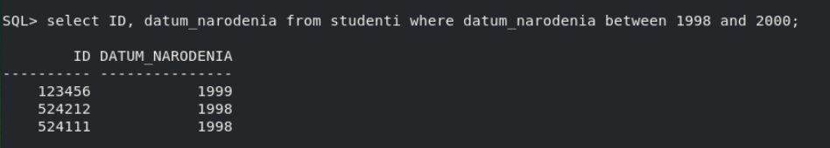

Co na teste::::: ->>>
Ako naistalovat db server – csety db kde je home,
Bude to cez grafiku
Vypnite sposobom …
Dostan sa do stavu takeho a takeho
Z tohto stavu do tohto stavu

